2.2 Realschulabschlussbezogener Unterricht

2.2.1 Schuljahrgänge 7/8

TEXTVERSTEHEN: Ballade RSA 7/8 – A 1

Im Folgenden sollst du dich mit einem Text beschäftigen.
Du erfährst zunächst ausschließlich die Überschrift dieses Textes.

Aufgabe 1:
Schreibe auf, welche Vorstellungen und Gedanken du beim Lesen dieser Überschrift entwickelt hast.

Herr von Ribbeck auf Ribbeck im Havelland

Aufgabe 2:
Lies den Text gründlich.

Theodor Fontane

HERR VON RIBBECK AUF RIBBECK IM HAVELLAND

Herr von Ribbeck auf Ribbeck im Havelland,
Ein Birnbaum in seinem Garten stand,
Und kam die goldene Herbsteszeit
Und die Birnen leuchteten weit und breit,
Da stopfte, wenn’s Mittag vom Turme scholl,
Der von Ribbeck sich beide Taschen voll.
Und kam in Pantinen ein Junge daher,
So rief er: „Junge, wiste ’ne Beer?“
Und kam ein Mädel, so rief er: „Lütt Dirn,
Kumm man röwer, ick hebb ’ne Birn.“

So ging es viel Jahr, bis lobesam
Der von Ribbeck auf Ribbeck zu sterben kam.
Er fühlte sein Ende. ’s war Herbsteszeit,
Wieder lachten die Birnen weit und breit,
Da sagte von Ribbeck: „Ich scheide nun ab,
Legt mir eine Birne mit ins Grab.“
Und drei Tage drauf, aus dem Doppeldachhaus,
Trugen von Ribbeck sie hinaus,
Alle Bauern und Büdner, mit Feiergesicht,
Sangen „Jesus meine Zuversicht“,
Und die Kinder klagten, das Herze schwer,
„He is dod nu. Wer giwt uns nu ’ne Beer?“

So klagten die Kinder. Das war nicht recht,
Ach, sie kannten den alten Ribbeck schlecht,
Der neue freilich, der knausert und spart,
Hält Park und Birnbaum strenge verwahrt.
Aber der alte, vorahnend schon
Und voll Misstrauen gegen den eigenen Sohn,
Der wusste genau, was damals er tat,
Als um eine Birn’ ins Grab er bat,
Und im dritten Jahr, aus dem stillen Haus
Ein Birnbaumsprößling sprosst heraus.

Und die Jahre gehen wohl auf und ab,
Längst wölbt sich ein Birnbaum über dem Grab,
Und in der goldenen Herbsteszeit
Leuchtet’s wieder weit und breit.
Und kommt ein Jung’ übern Kirchhof her,
So flüstert’s im Baume: „Wiste ’ne Beer?“
Und kommt ein Mädel, so flüstert’s: „Lütt Dirn,
Kumm mal röwer, ick gew di ’ne Birn.“

So spendet Segen noch immer die Hand
Des von Ribbeck auf Ribbeck im Havelland.

Aufgabe 3:
Schreibe Stichpunkte zum im Text dargestellten Geschehen auf.

Aufgabe 4:
Wie wirken die im Text dargestellten literarischen Figuren auf dich?
Antworte mithilfe des Polaritätenprofils.

Das Polaritätenprofil
macht sichtbar, welche E i n s t e l l u n g e n du als Leserin/Leser zu den literarischen Figuren entwickelst.
In der Tabelle sind Eigenschaften gegenübergestellt. Du hast die Wahl zwischen den Abstufungen „eher“, „weniger“ und „nicht“ zutreffend.
Jede Zeile bietet für e i n e Figur nur e i n e Entscheidung an.

Beurteile zunächst den alten Herrn von Ribbeck.
Lies die gegensätzlichen Adjektive und triff deine Entscheidung über die Figur durch ein Kreuz in jeder Zeile.
Verbinde diese 12 Punkte zu einer durchgehenden Linie.

Wähle bei der weiteren Bearbeitung einen anderen Farbstift und beurteile nun
ebenso den jungen Herrn von Ribbeck.

 | trifft zu
 | eher | weniger | nicht | weniger | eher
energisch |  |  |  |  |  | unentschlossen
passiv |  |  |  |  |  | aktiv
großzügig |  |  |  |  |  | sparsam
hartherzig |  |  |  |  |  | gütig
gesellig |  |  |  |  |  | einsam
mutig |  |  |  |  |  | feige
unaufrichtig |  |  |  |  |  | ehrlich
zuwider |  |  |  |  |  | sympathisch
fröhlich |  |  |  |  |  | missmutig
empfindungslos |  |  |  |  |  | empfindsam
mitfühlend |  |  |  |  |  | herablassend
zögerlich |  |  |  |  |  | bewusst

Aufgabe 5:
Berücksichtige bei der Beantwortung der folgenden Fragen wieder die Ballade.
Entscheide dich jeweils für eine der vorgeschlagenen Lösungen und kreuze diese an.

• | Der Name verrät die Herkunft des Herrn von Ribbeck
 | Er ist Vertreter des Landadels.
 | Er ist ein Handwerker des Dorfes.
 | Er ist Binnenschifffahrtskapitän.
- • | Auf dem Grab des Herrn von Ribbeck wächst nach seinem Tod
 | ein Birnbaum, weil
 | er einen Birnbaum angepflanzt hat.
 | der Sohn einen Baum gepflanzt hat.
 | eine Birne in seinem Sarg lag, aus deren Kernen ein neuer Birnbaum
 | sprosste.
- • | Der Vater kennt seinen Sohn und weiß, dass dieser
 | seine Tradition mit dem Verschenken von Birnen fortsetzt.
 | seine Tradition mit dem Verschenken von Früchten abbrechen wird.
- • | Pantinen sind
 | Pantoffeln.
 | Stiefel.
 | Pantoletten.

Aufgabe 6:
Welche Figuren sind dargestellt? Schreibe die zutreffende Bezeichnung unter das jeweilige Bild.

- der junge Herr von Ribbeck | - der alte Herr von Ribbeck | - ein Bauer

Lass jede Figur sprechen, indem du eine passende Textstelle aus der Ballade nutzt.

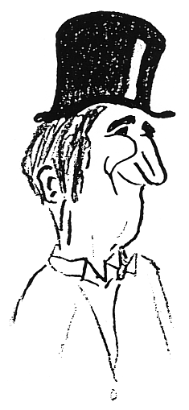

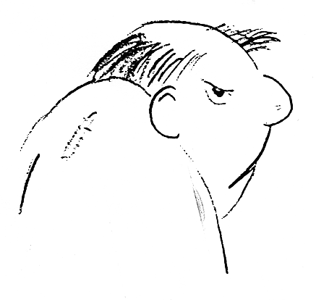

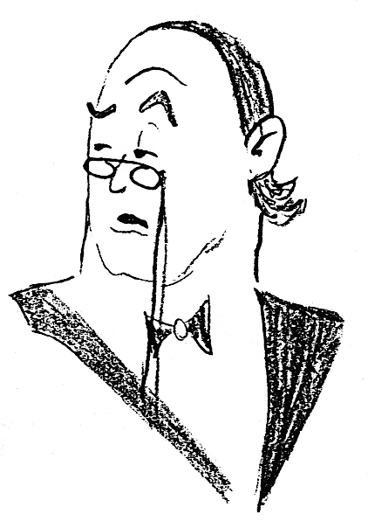

Aufgabe 7:
Der Text enthält unterschiedliche sprachliche Mittel.
Ordne aus dem folgenden Textauszug Beispiele in die Tabelle ein.
Textauszug
HERR VON RIBBECK AUF RIBBECK IM HAVELLAND

Herr von Ribbeck auf Ribbeck im Havelland,
Ein Birnbaum in seinem Garten stand,
Und kam die goldene Herbsteszeit
Und die Birnen leuchteten weit und breit,
Da stopfte, wenn’s Mittag vom Turme scholl,
Der von Ribbeck sich beide Taschen voll,
Und kam in Pantinen ein Junge daher,
So rief er: „Junge, wiste ’ne Beer?“
Und kam ein Mädel, so rief er: „Lütt Dirn,
Kumm man röwer, ick hebb ’ne Birn.“

So ging es viel Jahr, bis lobesam
Der von Ribbeck auf Ribbeck zu sterben kam.
Er fühlte sein Ende. ’s war Herbsteszeit,
Wieder lachten die Birnen weit und breit,
Da sagte von Ribbeck: „Ich scheide nun ab,
Legt mir eine Birne mit ins Grab.“
…

Sprachliche Mittel

umgangssprachliche Wörter
dichterische Wörter
mundartliche Wörter

Aufgabe 8:
Forme die im Text gefundenen und in die Tabelle eingetragenen Beispiele in die Standardsprache um.

Beispiele |  |  | Standardsprache

Du hast festgestellt, dass der Text verschiedene sprachliche Mittel enthält.
Wie erklärst du dir, dass Theodor Fontane auf solche unterschiedlichen sprachlichen Mittel zurückgreift?

TEXTVERSTEHEN: Ballade RSA 7/8 – H 1

Einordnung in den Lehrplan

Aufgabe | Kompetenzbereich | Kompetenzteilbereich | Kompetenzen
1, 2, 4, 5 | Lesen – mit Texten umgehen | Lesetechniken und Lesestrategien kennen und nutzen  Literarische Texte verstehen und reflektieren | - ausgewählte Lesestrategien nutzen  - literarische Texte mit Freude und Interesse lesen  - Texte als Gehalt-Gestalt-Einheiten erfassen und erschließen  - Inhalte, Strukturen sowie sprachliche Auffälligkeiten erfassen
3 | Sprechen, Zuhören und Schreiben | Sachbezogen, situationsangemessen und adressatengerecht schreiben | - situationsangemessen formulieren
5, 7, 8 | Sprache und Sprachgebrauch untersuchen | Lexikalische Einheiten kennen und funktional verwenden  Sprache in Verwendungszusammenhängen reflektieren und gestalten | - semantische Stilmittel in ihrer Wirkung gelenkt erfassen und verwenden  - Sprachvarietäten kennen und deren Funktion reflektieren
6 | Mit Medien umgehen | Medien verstehen und reflektieren | - Varianten von Text-Bild-Beziehungen kennen

Hinweise zur erwarteten Leistung

Aufgabe | Aufgabenformate | Anforderungsbereich | Anforderungen
1 | Leseverstehen, offene Aufgabe | I | Assoziieren zur Überschrift
2 | Leseverstehen, geschlossene Aufgabe | I | gründliches Lesen der Textvorlage
3 | Leseverstehen,  geschlossene Aufgabe | II  II | Nachweisen des Textverständnisses  Formulieren von Stichpunkten
4 | Zuordnungsaufgabe | II  III | Zuordnen von Polaritäten  Charakterisieren
5 | Multiple-Choice-Aufgabe | II | Nachweisen des Textverständnisses
6 | Zuordnungsaufgabe | II | Entnehmen und Zuordnen von Textbeispielen
7 | Ordnungsaufgabe | II | Entnehmen und Zuordnen von Sprachbeispielen
8 | Textproduktion | III | Umformen und Formulieren von Sprachbeispielen sowie Begründen

Bild- und Quellennachweis
Seite | Material/Bezeichnung | Quelle
S. 25 | T. Fontane: Herr von Ribbeck auf Ribbeck im Havelland | Fontanes Werk in fünf Bänden. Band 1. Aufbau-Verlag. Berlin und Weimar 1969
S. 29 | Porträtskizzen | LISA Halle

Die Urheberrechte von verwendeten Materialien aus anderen Quellen wurden gewissenhaft beachtet. Sollte trotz aller Sorgfalt dennoch ein Urheberrecht nicht berücksichtigt worden sein, so wird darum gebeten, mit dem LISA in Halle (Saale) Kontakt aufzunehmen.

